

Con el apoyo de:

**La Agmla dita ONU para loe Refugiados**

■ i

**GOBIERNO DE LA REPÚBLICA DE**

Guatemala

MINISTERIO DE GOBERNACIÓN  
**DIRECCIÓN GENERAI. DE  
MIGRACIÓN**

**Frontera**

**DE INFORMACIÓN BÁSICA SOBRE PROTECCIÓN INTERNACIONAL A PERSONAS SOLICITANTES DE LA CONDICIÓN DE**

**rTT**

**rol**

fl 1^ 1

n . w Á

H B i &

*>

**Y PERSONAS REFUGIADAS EN**

**¿CÓMO INGRESAR Y APLICAR TU CONDICIÓN DE REFUGIADO?**

**¿QUIÉNES SON LOS REFUGIADOS? ¿PORQUE SALEN DE SUS PAÍSES? ¿QUIÉN LOS PROTEGE? NNA SOLICITANTES**

**¿PNC Y MIGRACIÓN ANTE UN SOLICITANTE EN FRONTERA? ¿CÓMO IDENTIFICAR A UNA PERSONA REFUGIADA?**

| W W |

**GOBIERNO DE LA REPÚBLICA DE**

Guatemala

MINISTERIO DE GOBERNACIÓN

**DIRECCIÓN GENERAI. DE  
MIGRACIÓN**

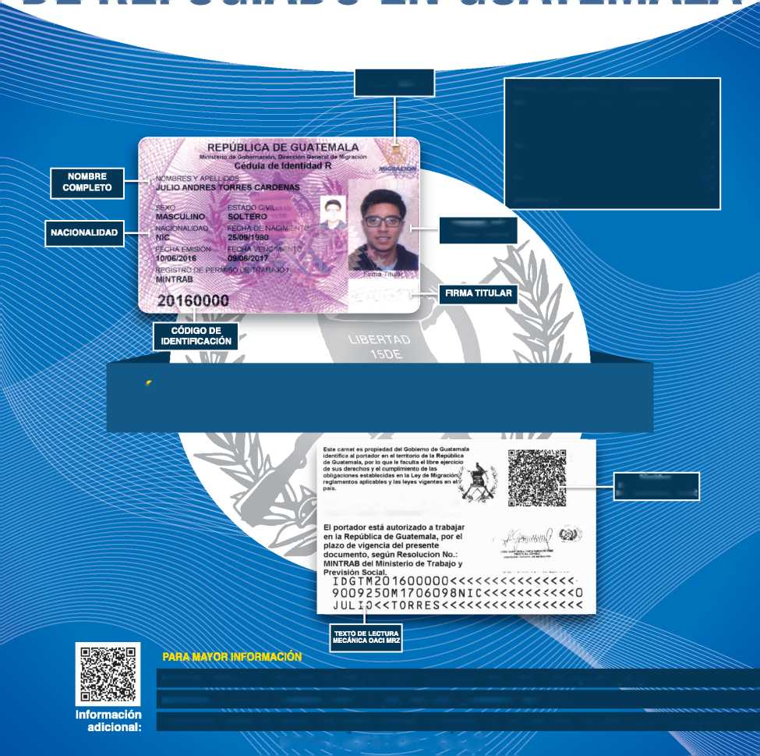

GUIA DE INFORMACIÓN BÁSICA SOBRE PROTECCIÓN INTERNACIONAL A PERSONAS SOLICITANTES DE LA CONDICION DE REFUGIADO Y PERSONAS REFUGIADAS

EN GUATEMALA

Con el apoyo de:

La Agencia de la ONU para los Refugiados

Sección de Movilidad Humana,  
Comisión Episcopal de Justicia y Solidaridad,  
Conferencia Episcopal de Guatemala.  
AGENCIA SOCIA DEL ACNUR EN GUATEMALA

**Se ruega a las autoridades prestarle todas las consideraciones del caso.**

LOGO DGM

**CÉDULA DE IDENTIDAD DE REFUGIADO**

**dirección general DE migración. Tel. (502) 2411-2411. Extensiones: 4010 y 5005. [rrii@migracion.gob.gt](mailto:rrii@migracion.gob.gt)**

MINISTERIO DE TRABAJO Y PREVISIÓN SOCIAL. **Tel. (502) 2422-2538. [yperez@mintrabajo.gob.gt](mailto:yperez@mintrabajo.gob.gt)**

SUBCOMISIÓN DE MOVILIDAD HUMANA, CONFERENCIA EPISCOPAL DE GUATEMALA. **Tel. (502) 2432-5654 / 2433-1833. [pastoral.acnur@gmail.com](mailto:pastoral.acnur@gmail.com)**

**[www.migracion.gob.gt](http://www.migracion.gob.gt)**

**FOTOGRAFÍA ACTUALIZADA**

**CÓDIGO QR INFORMACIÓN ADICIONAL DEL PORTADOR DEL CARNÉ**

Cédula de Identidad de Refugiado:

Este es un documento oficial de identidad, extendido por la Dirección General de Migración que registra a las personas extranjeras acogidas en el país bajo el Estatuto de Refugiado, según Acuerdo Gubernativo 383-2001, Reglamento para la Protección y Determinación del Estatuto de Refugiado en el Territorio del Estado de Guatemala. Las Personas reconocidas bajo ese Estatuto tienen derecho a permanecer en el país y trabajar autorizada y libremente con los mismos derechos que los guatemaltecos.

Guatemala de la Asunción, Octubre de 2016

**GOBIERNO DE LA REPÚBLICA DE**

Guatemala

MINISTERIO DE GOBERNACIÓN

**DIRECCIÓN GENERAL DE MIGRACIÓN**

**Responsables de la elaboración de la guía:**

**• Licda. Rosmery Yax Canastuj**

Responsable del área de Atención y Protección a Personas Refugiadas, PMH-CEG

**• Licda. Amanda Solano**

Coordinación por ACNUR, Oficial Asociada por la Protección

**• Coordinación por Oficina de Relaciones Migratorias Internacionales de la**

**Dirección General de Migración de Guatemala**

**• Lic. Amílcar Vásquez Barrios**

Coordinador General del proyecto “Asistencia y Atención a personas del interés del ACNUR en Guatemala/Monitoreo y cabildeo para fortalecer la protección de Refugiad@s, solicitantes de Asilo y otras personas desplazadas en Centroamérica”. **Diseño y Diagramación:**

BOCETOS

**Impreso en:**

La Copia Fiel Litografía

Antigua Guatemala, Sacatepéquez, Guatemala. PBX 7956-0300

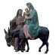El contenido del presente material es responsabilidad exclusiva de la Sección de Movilidad Humana de la Comisión Episcopal de Justicia y Solidaridad de la Conferencia Episcopal de Guatemala (Agencia Socia del ACNUR en Guatemala), el cual constituye un instrumento informativo que amplía información básica y/o resuelve dudas respecto al tema de Protección Internacional de Refugiados en el Estado de Guatemala. Toda información y datos contenidos en el presente, están basados en documentos públicos autorizados por el ACNUR y el Estado de Guatemala, y en ningún caso debe considerarse que refleja postura y puntos de vísta de la Unión Europea y del ACNUR.

MINISTERIO DE GOBERNACIÓN **DIRECCIÓN GENERAI.DE MIGRACIÓN**

**La Agencia de la ONU para loa Refugiado«**

La realización y publicación del presente documento, ha sido posible gracias al apoyo de:



^24331833 - 52086069^) ^24112411 Extensión 5005)

**La Agencia de la ONU para los Refugiados**

¿DIRECTORIO

fijll Pastoral de Movilidad Humana

(Oj Dirección General de Migración:

* Ministerio de Trabajo y Previsión Social: 24222599)

(OjMinisterio de Relaciones Exteriores: 24100000

* Policía Nacional Civil:

Procuraduría de los Derechos Humanos: 24241717 - 25039000^

**LISTADO DE SIGLAS Y ABREVIATURAS**

**ACNUR** Alto Comisionado de Naciones Unidas para los Refugiados

**CONARE** Comisión Nacional de Refugiados

**DGM** Dirección General de Migración

**MINGOB** Ministerio de Gobernación

**MINEX** Ministerio de Relaciones Exteriores

**MINTRAB** Ministerio de Trabajo y Previsión Social

**ONU** Organización de las Naciones Unidas

**ORMI-DGM Oficina de Relaciones Migratorias Internacionales de la**

Dirección General de Migración

**PMH-CEG** Pastoral de Movilidad Humana de la Conferencia Episcopal

de Guatemala

**PNC** Policía Nacional Civil

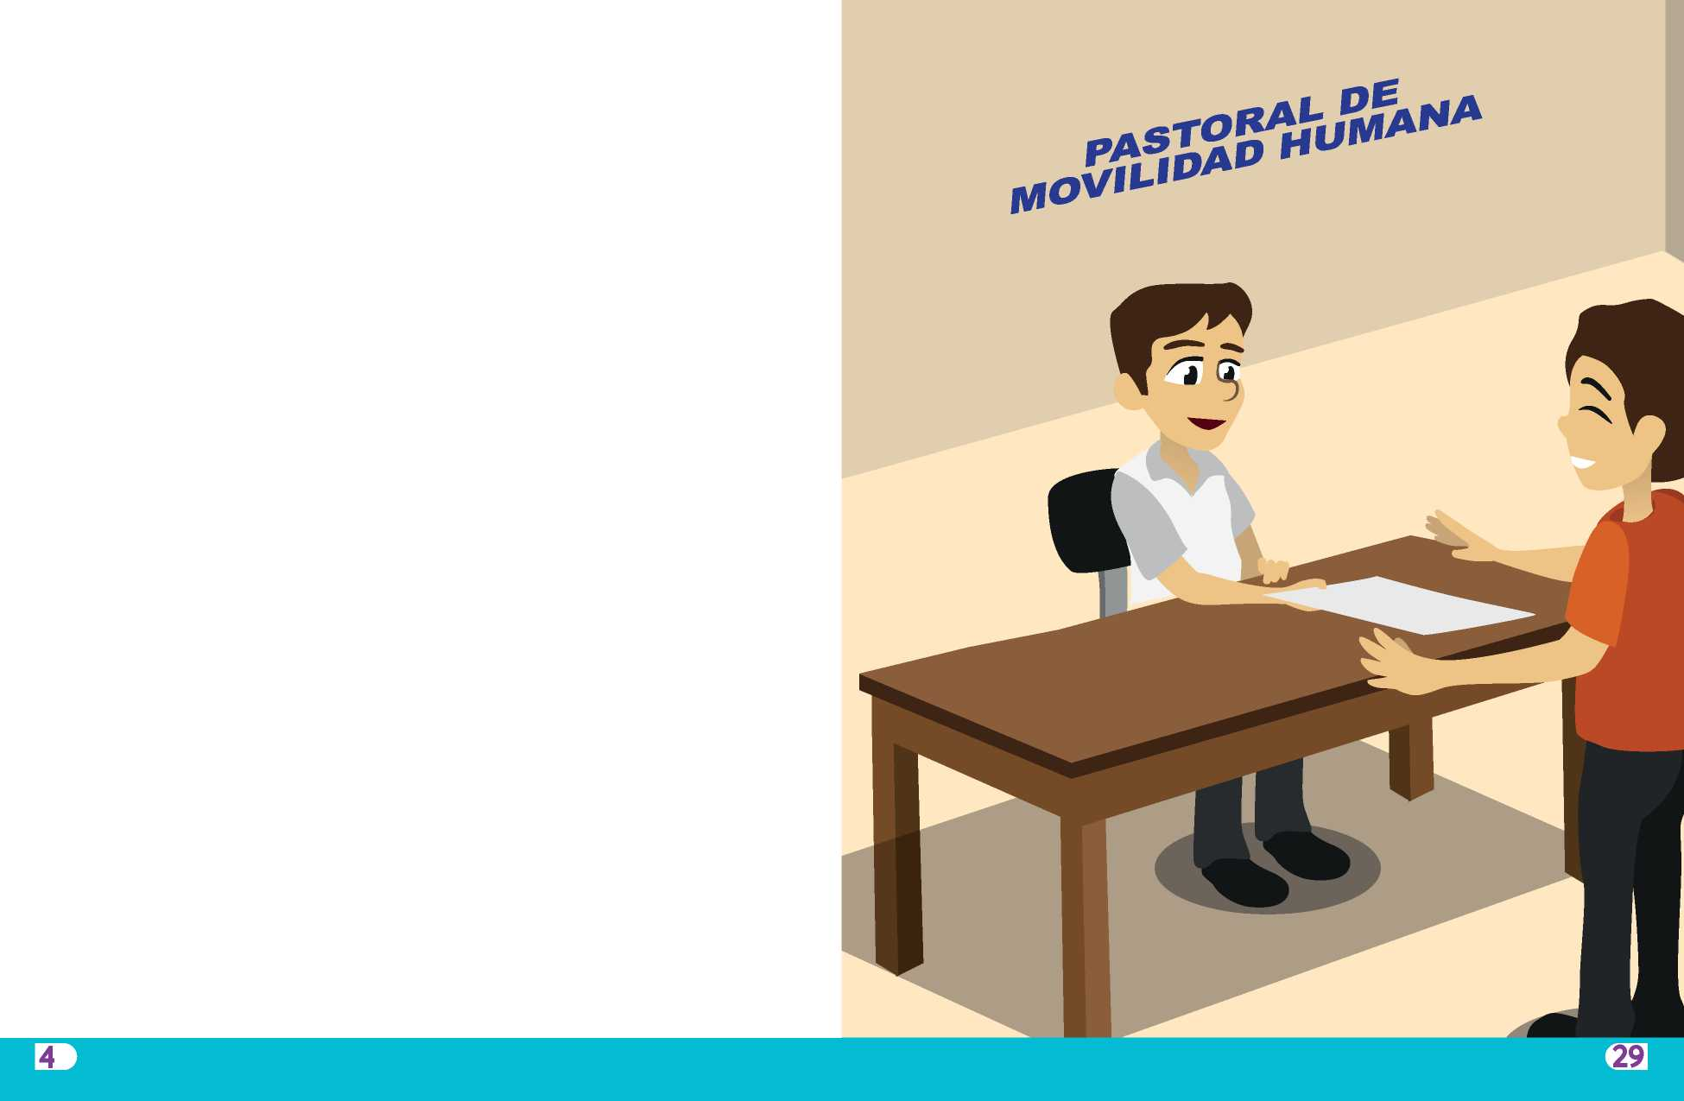

¿EN DONDE PUEDEN PEDIR ASESORÍA Y ACOMPAÑAMIENTO LAS PERSONAS REFUGIADAS Y

SOLICITANTES DE PROTECCION INTERNACIONAL?

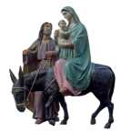

Las personas solicitantes y refugiadas, pueden pedir apoyo en la Sección de Movilidad Humana de la Comisión Episcopal de Justicia y Solidaridad de la Conferencia Episcopal de Guatemala (La Pastoral de Movilidad Humana), quien es la Agencia Socia del ACNUR en Guatemala y la que se encarga del programa asistencia legal y humanitaria para las personas solicitantes y refugiadas reconocidas por el Estado de Guatemala; promoviendo además otras acciones de protección y monitoreo, y vela porque se respeten los derechos humanos de la población de interés.

En las oficinas designadas para el efecto, se asesora a la población que vive en Guatemala en calidad de refugiada, para realizar cualquier trámite respecto al reconocimiento de la Condición de Refugiado, la cual puede eventualmente enfrentar algún impedimento por el desconocimiento o no aceptación de los documentos que lo identifican como tal; de igual manera, se acompaña la gestión de renovación de sus documentos y en los procesos de obtención de Residencia Permanente, Naturalización y/o Repatriación.

La Pastoral de Movilidad Humana, también orienta y asiste a solicitantes de Asilo o de la condición de Refugiado cuando éstos son referidos a nuestras sus oficinas por otras instituciones para la canalización y acompañamiento de los casos a la institución oficial correspondiente durante el procedimiento de solicitud de la condición de Refugiado.

Sección de Movilidad Humana, Comisión Episcopal de Justicia y Solidaridad, Conferencia Episcopal de Guatemala. jENCIA SOCIA DEL ACNUR EN GUATEMALA

**La Agenciártela ONU para los Refugiados**

**GOBIERNO DE LA REPÚBLICA DE**

QatiaialA

MINISTERIO DE GOBERNACIÓN  
**DIRECCIÓN GENERAL DE  
MIGRACIÓN**

¿DONDE SE UBICAN LAS OFICINAS DE LA PASTORAL DE MOVILIDAD

HUMANA?

Para la asesoría y acompañamiento, puede ubicar las oficinas de atención a personas Refugiadas y solicitantes de asilo o de la Condición de Refugiado en las instalaciones de la Casa del Migrante de la Ciudad de Guatemala, la Conferencia Episcopal de Guatemala, en Kilómetro 15 Calzada Roosevelt, 4-54, zona 3 del Municipio de Mixco, Guatemala.

**E8**

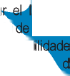

l

•

**DE GUATEMALA?**

**27**

**6**

**¿QUIÉN ES UNA PERSONA**

La Declaración de Cartagena de 1984, amplía la definición de Refugiado contenida en la Convención de la ONU de 1951, y es uno de los principales aportes del continente al Derecho Internacional de los Refugiados.

**¿Donde puedo**

**ubicarme?**

RAZA

RELIGIÓN

NACIONALIDAD

PERTENENCIA A UN DETERMINADO GRUPO SOCIAL

OPINIONES POLÍTICAS,

**REFUGIADAS?**

**SI.** Cada persona o familia está en la libertad de decid ugar de acuerdo

**Frontera**

**¿Dónde puedo  
vivir?**

condiciones e existe restricción  n residir en la ciudad o en departamentos de

Guatemala, cuando sa al país en busca y si no cuenta

GUIA DE INFORMACIÓN BÁSICA SOBRE PROTECCIÓN  
INTERNACIONAL A PERSONAS SOLICITANTES  
DE LA CONDICION DE REFUGIADO Y PERSONAS  
REFUGIADAS EN GUATEMALA

REFUGIADA?

De acuerdo a la Convención de 1951, sobre el Estatuto de los Refugiados y su Protocolo de 1967, el término **“Refugiado”** se aplica a toda persona que:

**Debido a los fundados temores de ser perseguida por motivos de:**

•

•

•

•

Y que por lo mismo, **se encuentre fuera de su país de nacionalidad y no pueda, o a causa de temores, no quiera acogerse a la protección de su país.**

En varios países latinoamericanos, incluyendo a Belice, GUATEMALA, El Salvador Honduras y Nicaragua, de acuerdo a la Declaración de Cartagena sobre los Refugiados (1984), también se considera como Refugiado a aquella persona que ha huido de su país porque **su vida, seguridad o libertad han sido amenazadas por:**

• La violencia generalizada,

• La agresión extranjera,

* Los conflictos internos,
* La violación masiva de los derechos humanos,

• Otras circunstancias que hayan perturbado gravemente el orden público.

• Al que sufra persecución a través de violencia sexual u otras formas de persecución de genero basada en violaciones de Derechos Humanos consagrados en Instrumentos Internacionales

¿PUEDEN VIVIR EN CUALQUIER PARTE DEL PAÍS LAS PERSONAS

residencia o domicilio, esto a sus necesidades, posib económicas y seguridad, y no alguna para que cualquier área cualquiera de Guatemala.

En el caso una persona in de protección y As con recursos económi puede buscar asistencia y asesoría a en la Sección de Movilidad Humana de la Comisión Episcopal de Justicia y solidaridad de la Conferencia Episcopal de Guatemala, la cual es Agencia Socia del ACNUR en Guatemala.

¿PUEDEN VIAJAR LAS PERSONAS REFUGIADAS FUERA DEL TERRITORIO

**SI.** Las personas Refugiadas que deseen salir del territorio guatemalteco podrán hacerlo, una vez soliciten la autorización de viaje ante la Dirección General de Migración. Dicha autorización permitirá a las personas refugiadas permanecer fuera del país por un plazo hasta de un año.

Migración deberá fijar un plazo prudencial a la persona refugiada, comunicándolo además al ACNUR, a efecto de que se le gestione su admisión legal en otro país.

Vencido el plazo, las autoridades de la DGM procederán a ejecutar la expulsión a un lugar donde su vida e integridad personal no corra peligro.

¿LOS FAMILIARES DE LAS PERSONAS REFUGIADAS, TAMBIEN GOZAN DE ESE DERECHO AL RECONOCIMIENTO

DE LA CONDICIÓN DE REFUGIADO?

**Entonces, podemos decir que:**

**Las personas refugiadas son todas aquellas que huyen de su propio país por**

**• Persecuciones,**

* **Conflictos armados internos**
* **Temor a su integridad física,**

Y por ello buscan:

**• Seguridad y salvaguardar su vida en otro país.** Dichas personas, pueden optar o solicitar Asilo y/o el Estatuto de Refugiado.

**SI.** Los derechos y obligaciones que asisten a las personas refugiadas son extensivos a su cónyuge o conviviente y a sus familiares dentro de los grados de ley.

Si una persona solicita asilo o la condición de refugiado, en compañía de su esposa o esposo, padres e hijos, el estatuto será otorgado a todo el grupo familiar. Sin embargo, cada persona mayor de edad integrante de dicho grupo familiar, está obligado a presentar solicitud individual por escrito y presentar la documentación e información que le fuera requerida.

En el caso de menores de edad (hijos y/o hermanos que acompañan a la persona solicitante) se les exime de presentar la respectiva documentación y automáticamente se les concederá el estatuto de refugiados al mismo tiempo que al padre, madre o hermano/a, según sea el caso. La Convención de 1951 sobre el Estatuto de los Refugiados reconoce el principio de REUNIFICACIÓN FAMILIAR; y en consecuencia, los refugiados tendrán derecho a solicitarlo.

En casos especiales, la CONARE podrá incluir dentro del derecho de reunificación familiar a personas que no teniendo vínculo de parentesco, sean dependientes del icitante.

**E6**

Se les considerará como personas Refugiadas, después de analizarse el caso y notificarse la resolución donde se aprueba la solicitud.

¿QUIEN PROTEGE A LAS

PERSONAS REFUGIADAS?

La protección de las personas refugiadas es una responsabilidad principal de los Gobiernos y Estados que proporcionan el estatus de Refugiado a las personas que así lo soliciten.

A nivel internacional, el Alto Comisionado de las Naciones Unidas para los Refugiados (ACNUR), como Agencia de la Organización de las Naciones Unidas para los Refugiados, tiene el mandato de proporcionar protección internacional a los refugiados y buscar soluciones permanentes a sus problemas, además de apoyar a los Gobiernos en el cumplimiento de sus deberes frente a las personas refugiadas.

La misión principal del ACNUR es garantizar los derechos y el bienestar de las personas refugiadas y hace lo posible para asegurarse de que cada uno de ellos pueda ejercer el derecho a solicitar asilo, encontrar un refugio seguro en otro país y regresar voluntariamente a su país de origen y así se dan las circunstancias.





**¿QUIÉN ES EL ACNUR?**

El alto comisionado de las Naciones Unidas para los Refugiados, ACNUR, es la Agencia de las Naciones Unidas a la cual la asamblea de la ONU ha confiado la responsabilidad de proveer protección internacional a los refugiados solicitantes de la condición de refugiado apátridas.

Durante más de 64 años, el ACNUR ha respondido a emergencias en diferentes países del mundo, donde trabaja para buscar soluciones permanentes para los refugiados y solicitantes de la Condición de Refugiado, así como apoyando a los gobiernos en esta labor.

El ACNUR tiene operaciones en cerca de 123 países en los que proporcionan protección y ayuda humanitaria a más de 50 millones de refugiados y otras personas del interés del ACNUR.

¿GUATEMALA HA ACEPTADO Y FIRMADO CONVENCIONES INTERNACIONALES EN MATERIA DE PROTECCIÓN A

SI. Guatemala ha firmado leyes internacionales de protección a refugiados y solicitantes de asilo o de la condición de refugiado, y ha adquirido compromisos internacionales ante las personas refugiadas. En la Constitución Política de la República de Guatemala, en su artículo 27 claramente se indica que “Guatemala reconoce el derecho de asilo y lo otorga de acuerdo con las prácticas internacionales”. De la misma manera, en su artículo 46 indica que “Se establece el principio general de que en materia de derechos humanos, los tratados y convenciones aceptados y ratificados por Guatemala, tienen preeminencia sobre el derecho interno”.

Por lo anterior, el Estado de Guatemala a través de sus funcionarios públicos NO puede negar el acceso al territorio guatemalteco a personas que manifiesten su interés en solicitar asilo en el país; tampoco debe negárseles el derecho de petición y el acceso al procedimiento, y mucho menos rechazar a una persona en las fronteras, expulsarla o extraditarla a un territorio si dicha persona indica ser perseguida en ese país del cual procede, o si su vida, libertad y seguridad están amenazadas.

¿PUEDE UNA PERSONA REFUGIADA VOLVER VOLUNTARIAMENTE A SU

PAIS DE ORIGEN?

SI. Una persona refugiada si toma la decisión de volver a su país de origen, puede iniciar un trámite del proceso identificado como “REPATRIACIÓN VOLUNTARIA”.

La repatriación es de carácter voluntario y constituye un derecho individual e inviolable de las personas refugiadas. Para el efecto, la persona interesada deberá de contactar a la Dirección General de Migración, quien a su vez referirá dicha petición ante la Comisión Nacional de Refugiados. Será la CONARE quien resolverá la solicitud y la cursará nuevamente a la DGM para que ésta notifique a la persona interesada.

Posterior a recibir la autorización, la DGM deberá otorgarle una visa de salida y el interesado procederá a solicitar ante el Consulado de su país, el permiso de ingreso, así como la autorización de trasladar sus enseres y bienes personales.

¿PUEDE EXPULSARSE A UNA PERSONA REFUGIADA HACIA

SI. La CONARE podrá resolver la expulsión de una persona refugiada, exclusivamente por razones de orden público y de seguridad nacional.

**Frontera**

**SU PAIS DE ORIGEN?**

**Expulsion**

**J**

La expulsión será notificada a la persona refugiada, y ésta podrá interponer dentro del plazo de cinco días el recurso de revocatoria ante la misma Comisión, a efecto de que ésta eleve el expediente a la Presidencia de la República, para que ésta resuelva en definitiva a través de la Secretaría General de la Presidencia. Esta resolución se notificará a la persona interesada y se remitirá el expediente a la Dirección General de Migración.

Si el recurso fuera declarado con lugar, se procederá a archivar el expediente, y si es declarado sin lugar, la Dirección General de

¿PUEDE UNA PERSONA REFUGIADA  
PERDER LA CALIDAD O ESTATUS DE

REFUGIADO?

SI. Una persona reconocida como refugiada puede dejar de serlo, y para que esto suceda pueden presentarse varios motivos, entre ellos:

* Si se ha acogido de nuevo voluntariamente a la protección del país de su nacionalidad.
* Si habiendo perdido su nacionalidad, la ha recobrado voluntariamente.
* Si ha adquirido una nueva nacionalidad y disfruta de la protección del país de su nueva nacionalidad.
* Si voluntariamente se ha establecido de nuevo en el país que había abandonado o fuera del cual había permanecido por temor de ser perseguido
* Por haber desaparecido las circunstancias en virtud de las cuales fue reconocida la persona como refugiada, y ésta no puede continuar negándose a acogerse a la protección del país de su nacionalidad.
* Si se trata de una persona que no tiene nacionalidad, y está en condiciones de regresar al país donde tenía su residencia habitual por haber desaparecido las circunstancias por las cuales fue reconocida como refugiada.
* Si voluntariamente toma la decisión de renunciar al estatuto de refugiado, por así convenirle.

El anterior principio básico de protección es conocido como NO DEVOLUCIÓN (non-refoulement), el cual aplica incluso cuando el solicitante de asilo o de la Condición de Refugiado ingresa de forma no autorizada o irregular al país.

**¿CÓMO IDENT1F CAR Y D FERENCIAR A UN POSIBLE REFUG ADO DE UNA PERSONA**

**MIGRANTE?**

Las personas refugiadas, al igual que muchas otras personas, viajan dentro de los movimientos migratorios o flujos migratorios mixtos. En su intento por salir de sus países para huir de la persecución, las personas refugiadas pueden utilizar los mismos recursos y medios que los migrantes indocumentados. Muchos posibles refugiados ignoran que pueden serlo y por lo tanto no saben que tienen el derecho de solicitar dicha condición de refugiado.

Hay diferencias importantes a considerar y que se resaltan a continuación:

|  |  |
| --- | --- |
| / | DIFERENCIAS > |
|  | Sale o emigra por razones económicas, |
|  | Normalmente abandona su país en forma voluntaria. Forzada económicamente, pero sale de manera voluntaria |
| LA PERSONA MIGRANTE | Busca mejores opciones económicas y laborales en otros países |
| Si es deportada a su país, seguirá gozando de la “protección de su gobierno” |
|  | No tendrá temor de persecuaón o amenazas por haber salido -incluso irregularmente- de su país de origen |
|  | NO cuenta con protección en su propio país. |
|  | Teme ser perseguida y recibir represalias por las autoridades de su país |
|  | No puede volverá su hogar |
| LA PERSONA REFUGIADA | La persecuaón que los refugiados sufren, o temen sufrir, puede provenrde:   * Autoridades de su país de origen * Agentes no estatales como: la familia, pandillas, aimer organizado y otros miembros de la soaedad |
|  | Las condiaones económicas de su país y las del país en el que solidta asilo son menos importantes, ya que el objetivo principal que busoa es su seguridad |
| V | Corre peligro si es deportada al negarte el acceso al territorio y procedimiento y |

Permanente ante la Dirección General de Migración, quien deberá resolver al respecto.

Al ser otorgada la Residencia Permanente, la persona refugiada tiene el derecho a recibir el Documento de Identificación Personal como Extranjero Domiciliado en Guatemala, y en el caso de los centroamericanos, a conservar su nacionalidad de origen.

¿PUEDE LA APARIENCIA FÍSICA O NACIONALIDAD INFLUIR EN EL RECONOCIMIENTO A FAVOR DE UNA

PERSONA REFUGIADA?

La Convención de 1951 sobre el Estatuto de los Refugiados, establece la prohibición de CUALQUIER CLASE DE DISCRIMINACIÓN.

Toda solicitud de asilo y/o del estatuto de refugiado, proveniente de cualquier persona que manifieste temor de ser perseguida, debe ser estudiada sin ninguna distinción.



documentación personal alguna, o la que llevaren fuese cuestionada bajo la duda de no ser legal o verídica.

**REFUGIADA?**

**23**

**"No aplica el reconocimiento de la Condición de Refugiado**

| D9 |  | **1 1** | 1 1 |  |
| --- | --- | --- | --- | --- |

Cuando una persona exprese temor de regresar a su país porque su vida, integridad física o su seguridad está en peligro, debe tener acceso al procedimiento para solicitar el reconocimiento de la condición de persona refugiada, al igual que los familiares -mayores y/o menores de edad- que pudieran acompañarle, sin importar su apariencia personal, y sin distinción alguna de sexo, edad, raza, religión, opiniones políticas, nacionalidad y preferencias sexuales; aun cuando no porten

Cada Gobierno ha establecido procedimientos específicos para decidir si una persona califica o no, y si es reconocida como refugiada, lo anterior de acuerdo a normas de Derecho Internacional de Refugiados y de sus propios sistemas legales.

Guatemala, para regular el procedimiento y reconocimiento de una persona como refugiada, ha creado el Reglamento para la Protección y Determinación del Estatuto de Refugiado en el Territorio del Estado de Guatemala, mediante el Acuerdo Gubernativo número 383­2001 del Ministerio de Relaciones Exteriores, de fecha 14 de Septiembre del año 2001, publicado en el Diario Oficial el 02 de Octubre del año 2001, vigente actualmente.

En Guatemala, la Comisión Nacional para Refugiados (CONARE), es la instancia que decide y/o reconoce a las personas Refugiadas.

Dicho reglamento crea en su artículo 1°. la CONARE, y establece al respecto que: “Se crea la Comisión Nacional para Refugiados, la cual funcionará dentro de la organización de la Presidencia de la Posteriormente de haber obtenido la residencia permanente, si así lo desea, puede iniciar el trámite de naturalización, el cual se obtiene a través del Ministerio de Relaciones Exteriores. Al obtenerse la Residencia y Naturalización, la persona ya es considerada guatemalteca y el Estatus de “Refugiado” termina.

¿EN CUALES CASOS NO PUEDE OTORGARSE LA CONDICIÓN DE

REFUGIADO A UN SOLICITANTE?

La convención de 1951 sobre el Estatuto de los Refugiados, establece que las siguientes personas NO pueden ser beneficiadas con la protección bajo el estatuto de Refugiados: • Cuando la persona solicitante ha cometido un delito contra la paz, un delito de guerra o un delito contra la humanidad.

• Cuando la persona solicitante ha cometido un grave delito común, fuera del país de refugio, antes de ser admitido en él como refugiado.

• Cuando la persona solicitante es culpable de actos contrarios a las finalidades y a los principios de las Naciones Unidas.

• Aquellas personas solicitantes que ya reciben protección o asistencia de un órgano u organismo de las Naciones Unidas, distinto al ACNUR.

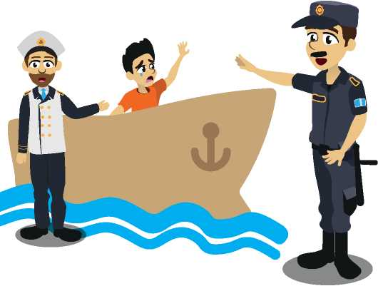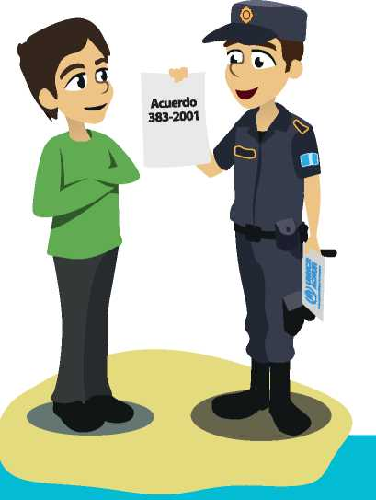

El procedimiento internacional establece que las personas rescatadas en el mar o descubiertas clandestinamente dentro de una embarcación, deberán ser canalizadas a instituciones correspondientes en la primera escala en un puerto. Estas personas tienen derecho a saber que pueden solicitar la condición de refugiado, en caso de estar huyendo de sus países por motivos de persecución.

¿CUÁNTO TIEMPO DURA EL ESTATUTO DE

República”, siendo el objetivo principal de la CONARE la aplicación de las disposiciones de la Convención sobre el Estatuto de los Refugiados y su Protocolo, de las normas y disposiciones contenidas en el Reglamento, así como cualquier otra normativa relacionada con el reconocimiento, protección y asistencia a las personas refugiadas (Artículo 2 del Reglamento).

El reglamento otorga a la Dirección General de Migración (DGM) la facultad de ejecutar operativamente lo relacionado con la determinación del estatuto de refugiado, además de brindar apoyo jurídico e institucional a la CONARE, y colaborar con autoridades concernientes en materia de refugiados en todas aquellas funciones que se le asignen, así como en los procedimientos y competencias atribuidas a la DGM contenidas en el reglamento. (Artículo 3 del Reglamento).

CONFORMACION, AUTORIDAD Y REUNIONES DE LA COMISIÓN

NACIONAL DE REFUGIADOS

**¿Quiénes integran la CONARE?**

REFUGIADO?



**Ren°vaci6n**

El Estatuto de Refugiado es de carácter temporal, es decir, que no es otorgado indefinidamente, puesto que depende de las circunstancias, puede llegar a perderse o a no necesitarse más.

Una persona refugiada automáticamente recibe el carácter de residente temporal, lo cual le da el derecho a permanecer de manera regular en el país durante el tiempo que sea necesario, inclusive de forma indefinida y/o permanente, y para el efecto deberá mantener vigente la Cédula de Identidad de Refugiado, renovándola ante la Dirección General de Migración cada año y cumpliendo con las normas y obligaciones establecidas por la Constitución Política de la República.

Luego de dos años de permanencia en Guatemala, las personas refugiadas pueden optar a solicitar ResidenciaDe acuerdo al artículo 5 del Reglamento para la Protección y Determinación del Estatuto de Refugiado en el Territorio del Estado de Guatemala, establece que la Comisión se integra por:

• El (La) Viceministro (a) de Gobernación o su representante.

• El (La) Viceministro (a) de Relaciones Exteriores o su representante.

• El (La) Viceministro (a) de Trabajo y Previsión Social o su representante.

• El Director o Directora General de Migración o su representante, y

• Un representante de la Oficina del Alto Comisionado de las Naciones Unidas para los Refugiados -ACNUR-.



ORMl‘MlGRfl(|oN

**CONDICIÓN DE REFUGIADO?**

¿Quién Preside la CONARE?

De acuerdo al Reglamento, la Comisión Nacional de Refugiados es presidida por:

* El (la) Viceministro de Gobernación
* En ausencia del Viceministro de Gobernación, la CONARE será presidida por el Viceministro de Relaciones Exteriores o por el Viceministro de Trabajo y Previsión Social, en su orden.

¿Cada cuanto tiempo se reúne la CONARE?

De acuerdo al artículo 6 del Reglamento, se establece que la CONARE debe reunirse ordinariamente 01 vez al mes, y extraordinariamente cuantas veces sea necesario, a iniciativa de cualquiera de sus miembros y previa convocatoria de su presidente.

**¿CÓMO Y ANTE QUIÉN PRESENTAR UNA SOLICITUD DE ASILO 0 DE LA**

La solicitud para obtener el estatuto de refugiado, indistintamente y sin formalidad, se podrá presentar:

* De forma escrita, o
* De manera verbal

Se puede formular ante:

* La Dirección General de Migración,
* Puestos fronterizos de Control Migratorio, terrestres, aéreos o marítimos,
* Estaciones de la Policía Nacional Civil, en todo el país.

Para proceder con una solicitud formal, la misma se efectuará por escrito en un formulario especial que las autoridades de Migración tienen para el efecto. La solicitud formal le da derecho a permanencia temporal en territorio guatemalteco a la persona solicitante, mientras se emita la resolución definitiva.

¿PUEDE UNA PERSONA DESERTORA, APLICAR Y SER CONSIDERADA REFUGIADA?

SI. Los desertores que teman ser perseguidos por sus opiniones políticas o por negarse a formar parte de las filas de cualquier grupo armado o régimen, pueden ser elegibles para ser Refugiados. En estos casos dependerá del análisis del caso que realice la CONARE.

**¿UNA PERSONA QUE HA COMETIDO UN DELITO 0 FALTA EN SU PAIS, PUEDE SER BENEFICIADA CON EL ESTATUTO DE**

**REFUGIADO EN GUATEMALA?**

Quien comete un delito, recibe un juicio justo y huye de su país para evadir la cárcel, no es considerada y elegible para ser Refugiada.

Sin embargo, una persona acusada de delitos y otros crímenes no políticos, que es perseguida por razones políticas o de otro tipo, no debe ser excluida de la petición y consideración para otorgar el estatuto de Refugiado.

Si la persona ha cometido delitos penalizados por ley, crímenes de guerra, de lesa humanidad y violaciones a derechos humanos, no puede ser considerada como refugiada; ello posterior al proceso de investigación de la CONARE.

Lo anterior, de acuerdo también al artículo 4 del Reglamento para la Protección y Determinación del Estatuto de Refugiado en el Territorio del Estado de Guatemala, que establece que: no podrá otorgarse el estatuto de Refugiado a la persona que se encuentre en cualesquiera de las situaciones siguientes: a) que hubiere cometido un delito contra la paz, un delito de guerra o un delito contra la humanidad de los definidos en los instrumentos internacionales elaborados para adoptar disposiciones respecto a tales delitos; b) que hubiere cometido un grave delito común fuera del territorio guatemalteco; y c) que se hubiere hecho culpable de los actos contrarios a las finalidades y a los principios de las Naciones Unidas.

**SOLICITUD DE ASILO 0 LA CONDICION DE REFUGIADO DE PERSONAS CONSIDERADAS POLIZONESz 0 RESCATADAS EN EL MAR**

De acuerdo a las leyes internacionales, los capitanes de los barcos tienen obligación de rescatar a cualquier persona de un desastre en el mar, asimismo, descubrir que llevan polizones clandestinos, que eventualmente podrían ser solicitantes de asilo, porque pueden huir de situaciones que pone en riesgo la integridad física en su país.

1. Se aplica al soldado que ha abandonado su ejército sin autorización; también se aplica a la persona que ha abandonado un deber, un grupo o la defensa de una causa.
2. Persona Que se embarca o viaja clandestinamente y sin b¡Ilete/boleto.

El permiso temporal de estadía será extendido únicamente por la Dirección General de Migración en forma escrita, el cual debe ser renovado cada diez días hasta que no se obtenga una respuesta o resolución final a la solicitud planteada.

Si durante el tiempo de espera, una persona extranjera solicitante de Asilo o de la Condición de Refugiado, es detenida por cualquier circunstancia distinta a delito o falta, por autoridad competente (Policía Nacional Civil), deberá identificarse con su permiso temporal, y la autoridad correspondiente (Policía Nacional Civil, Agente migratorio, otro) respetará la legalidad del mismo. Por ningún motivo el permiso/carta/constancia temporal deberá ser retenido o destruido por agentes o elementos de seguridad, y la persona solicitante no puede ser conducida en detención, salvo detención por delito o falta preestablecido en ley.

ASILO POR MOTIVOS

DE GÉNERO:

Todas las personas pueden ser perseguidas por distintos motivos. En el caso de las mujeres, pueden sufrir persecución por violencia sexual o una discriminación grave que puede estar relacionada con el género, por el hecho de ser mujeres o por lo que ello representa socialmente.

Existen diversas situaciones por las cuales a las mujeres puede otorgárseles la condición de refugiada, entre las que se mención:

• Las mujeres que sufren violencia doméstica o familiar/intrafamiliar

* Mujeres víctimas de Trata de Personas con fines de explotación, sea sexual, laboral o de otro tipo.
* Las víctimas de violencia sexual ejercida durante conflictos armados, como lo son la esclavitud sexual, prostitución forzada, embarazos forzados o esterilización

**¿COMO DEBEN ACTUAR LOS AGENTES DE POLICIA NACIONAL CIVIL Y DE MIGRACION ANTE UNA SOLICITUD**

**DE ASILO O de la condición de refugiado?**

“Canalización y Referencia de solicitudes de Asilo"

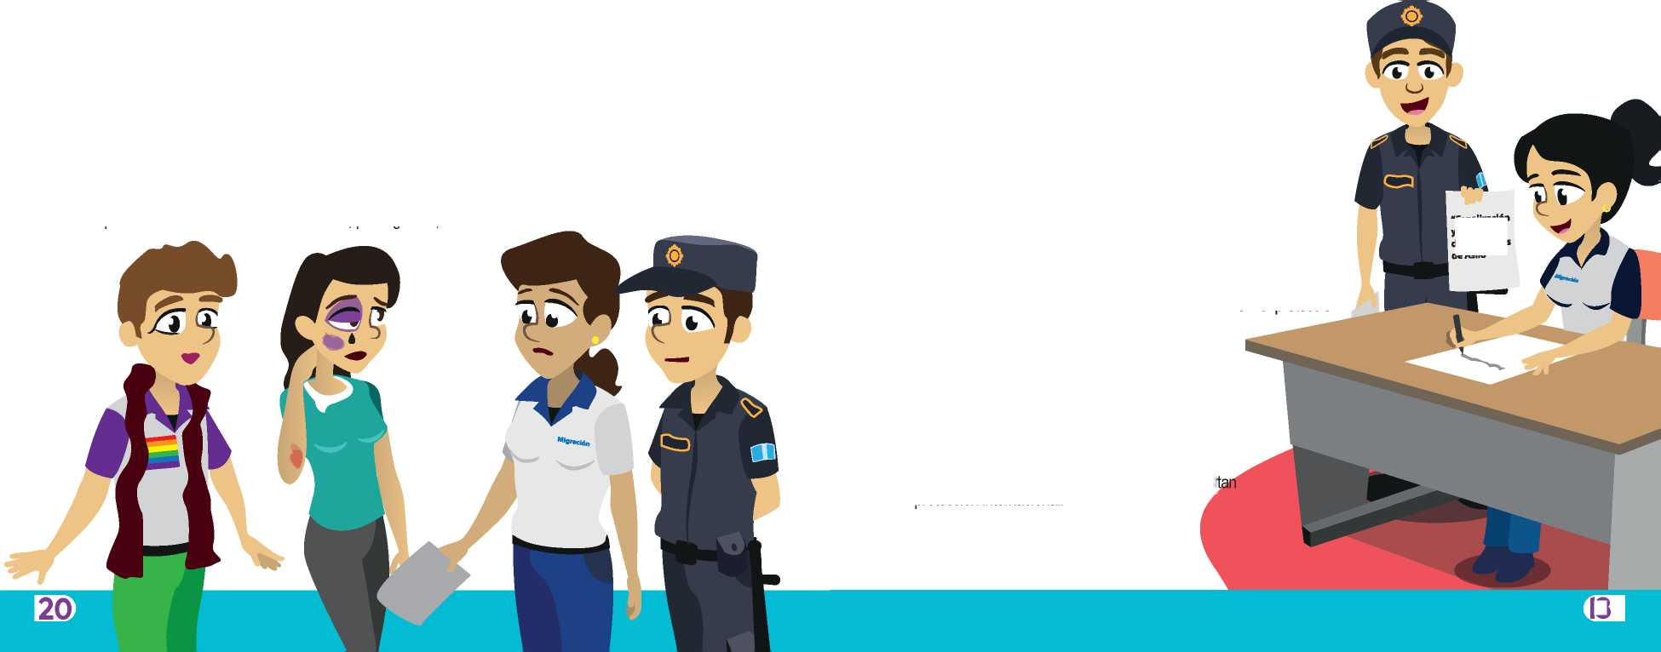• Deben garantizarle y permitirle el acceso al territorio, aun así las personas que manifiestan su interés en solicitar la protección internacional no traigan consigo documentos de identificación personal.

• Las personas que por su orientación sexual están expuestas a ataques, y discriminación generalizada.

En primera instancia, los agentes de policía y de migración deben:

• Mujeres o niñas que sean objeto de matrimonio forzoso o precoz

**13**

• Canalizar a la persona y la respectiva solicitud ante las autoridades correspondientes

• Conocer los motivos que pueden originar una solicitud de Asilo o de la Condición de Refugiado

• Identificar a las autoridades correspondientes y centros de ayuda para personas solicitantes de protección internacional

• Debe respetar los derechos fundamentales de las personas solicitantes, como por ejemplo: el derecho de libertad, la No devolución, libertad de acción, derecho de petición.

En el caso específico de la Trata de Personas, están los casos de explotación severa, rapto con fines de prostitución, encarcelamiento, violación, esclavitud sexual, prostitución forzada o la extracción de órganos.

• Por ningún motivo el agente de PNC o de migración, debe destruir documentos de identificación o cualquier otro documento de las personas solicitantes, y no debe conducirlos y recluirlos en centros de detención.

También pueden ser reconocidas como refugiadas las personas con orientación sexual o identidad de género distinta, tal el caso de la persona Lesbiana, Gay, Bisexual, Transexual, Intersexual (LGBTI), que por su misma condición son atacadas, perseguidas, víctimas de la homofobia.

• Los agentes de PNC y/o de migración, deben proteger y asistir a las personas que solici protección internacional.

Los elementos de la PNC y de migración en los países de recepción, desempeñan un papel importante en la cadena de protección internacional a personas solicitantes de asilo o de la Condición de Refugiado.

La solicitud inicial de manera informal, ya sea de forma escrita o verbal, podrá tambien manifestarse ante:

• Comisarías, Estaciones y Sub estaciones de Policía Nacional Civil, de todo el país,

• Cualquier delegación o puesto de control migratorio en todo el país (terrestre, aéreo o marítimo).

En caso que la solicitud inicial se presente ante cualquier Comisaría, Estación o Sub estación de la Policía Nacional Civil, ésta deberá referir y canalizar la solicitud y al solicitante a una delegación o puesto de Control Migratorio más cercano, para efectos de dar inicio y/o seguimiento a la solicitud correspondiente.

PROCEDIMIENTO Y PLAZO PARA EL OTORGAMIENTO

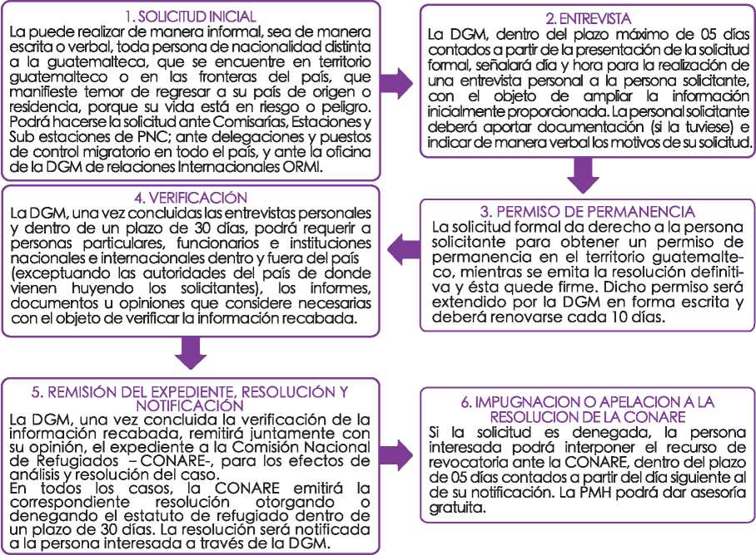DEL ESTATUTO DE REFUGIADO EN GUATEMALA

En caso de detectarse un NNA no acompañado, éste debe canalizarse de inmediato a la Dirección General de Migración y ésta a su vez informar a la Procuraduría General de la Nación para que se le pueda proveer la permanencia en un lugar apropiado en tanto se conoce, analiza y resuelve su petición mediante procedimiento especial.

Existen diversos motivos que impulsan a menores de edad a salir de sus países (socioeconómicas principalmente), sin embargo, hay menores de edad que huyen de situaciones de violencia en sus países, por el temor o la negativa a ser reclutado por maras o pandillas, por la violencia intrafamiliar, entre otras situaciones. Los NNA como cualquier otro adulto, tienen DERECHO a ser reconocidos como refugiados y debe brindársele todo el apoyo, la protección y bienestar necesarios, acorde a su edad.

RESPONSABILIDADES/OBLIGACIONES DE LAS PERSONAS REFUGIADAS Y SOLICITANTES DE

ASILO O DE LA CONDICION DE REFUGIADO

Las personas refugiadas y solicitantes de asilo o de la condición de refugiado, deberán respetar las leyes y reglamentos del país que les brinda asilo, así como todas aquellas medidas adoptadas en dicho país para el mantenimiento del orden público. En caso de irrespetar dichas leyes, reglamentos y disposiciones, deben sujetarse a las penalizaciones correspondientes como cualquier ciudadano. El hecho de poseer el estatuto de refugiado no le otorga ninguna concesión especial.

**¿PUEDEN SER DEPORTADAS LAS PERSONAS QUE NO HAN SIDO CONSIDERADAS COMO**

REFUGIADAS?

En el momento en que se realiza la solicitud, cualquier deportación o extradición será suspendida. Únicamente si la resolución denegatoria queda firme se puede dar una deportación.

SI. Pueden ser deportadas, ello posterior a no ser reconocidas como refugiadas durante un procedimiento justo y apegado a derecho; puesto que quedan en situación migratoria irregular; sin embargo, ello no obvia que se garantice la protección a las personas que llegan de países devastados por conflictos armados o por violencia generalizada. Debe considerarse que las personas no podrán ser deportadas hasta que no se emita una resolución negativa definitiva, incluso hasta que no se emita resolución a la apelación a que se tiene derecho.

También, puede ser deportada una persona solicitante que abandona la solicitud y procedimiento, y al no renovar los permisos que la Dirección General de Migración extiende; puesto que su situación migratoria se convierte en irregular, y no autorizada su permanencia en el país.

RECONOCIMIENTO COMO REFUGIADOS A NIÑOS, NIÑAS Y ADOLESCENTES NO

ACOMPAÑADOS.

Los niños, niñas y adolescentes no acompañados que se encuentren separados de ambos padres u otros parientes, y que no tengan tutor legal, pueden aplicar y ser reconocidos como refugiados, si así lo requieren y si la determinación del Interés Superior del Niño así lo manda.

DERECHOS DE LAS PERSONAS SOLICITANTES DE ASILO O DE LA CONDICIÓN DE REFUGIADOS Y PERSONAS REFUGIADAS

* Si la persona solicitante ya ha solicitado formalmente el Estatuto de Refugiado ante la Dirección General de Migración, no podrá ser detenida en el Albergue de la DGM, ni deportado a su país de origen mientas dure el proceso.
* Si la persona es reconocida como Refugiada, la DGM le otorgará una cédula o documento de identidad personal que la acredita como tal, la cual debe renovarse anualmente.
* El Ministerio de Trabajo y Previsión Social, le otorgará a la persona refugiada un permiso de trabajo, el cual debe renovarse anualmente.
* Todos los trámites para solicitar el Estatuto de Refugiado de Asilo o de la Condición de Refugiado son TOTALMENTE GRATUITOS!!!
* Asesoría y Asistencia Gratuita. La Pastoral de Movilidad Humana de la Conferencia Episcopal de Guatemala es la Agencia soda del ACNUR en Guatemala, y puede asesorarle de manera gratuita

Puede contactarlos a los teléfonos (502) 5208 6069, (502) 2253 7704, (502) 24331833.

Pastoral de Movilidad Humana de la Conferencia Episcopal de Guatemala: Km. 15, Calzada Roosevelt 4-54, zona 3, Mixco, Guatemala. Correos electrónicos [pastoral.acnur@gmail.com](mailto:pastoral.acnur@gmail.com) o [movhuceg@yahoo.com](mailto:movhuceg@yahoo.com)

¿QUÉ ES Y EN QUE CONSISTE EL PERMISO DE PERMANENCIA

TEMPORAL?

Es un documento que identifica provisionalmente a las personas que han iniciado un trámite de solicitud de Asilo o del Estatuto de Refugiado en el país, y quienes aún no han recibido una respuesta final a su petición. Garantiza el DERECHO A LA NO DEVOLUCION a su país de procedencia y otorga una estadía temporal en el país. Debe ser renovado cada 10 días durante el tiempo que sea necesario hasta que se reciba respuesta definitiva sobre la petición planteada.

El documento es emitido únicamente por la Dirección General de Migración y entregado por la Oficina de Relaciones Migratorias Internacionales; Debe contener los datos básicos del portador, tales como: nombre, nacionalidad, fecha, lugar de emisión y la firma y sellos del Director de la Dirección General de Migración. Dicho documento por ningún motivo debe ser retenido o destruido por autoridades de Policía Nacional Civil, de Migración o cualquier otra autoridad competente.

**¿QUÉ ES, EN QUÉ CONSISTE Y PARA QUÉ SIRVE LA CÉDULA DE IDENTIDAD**

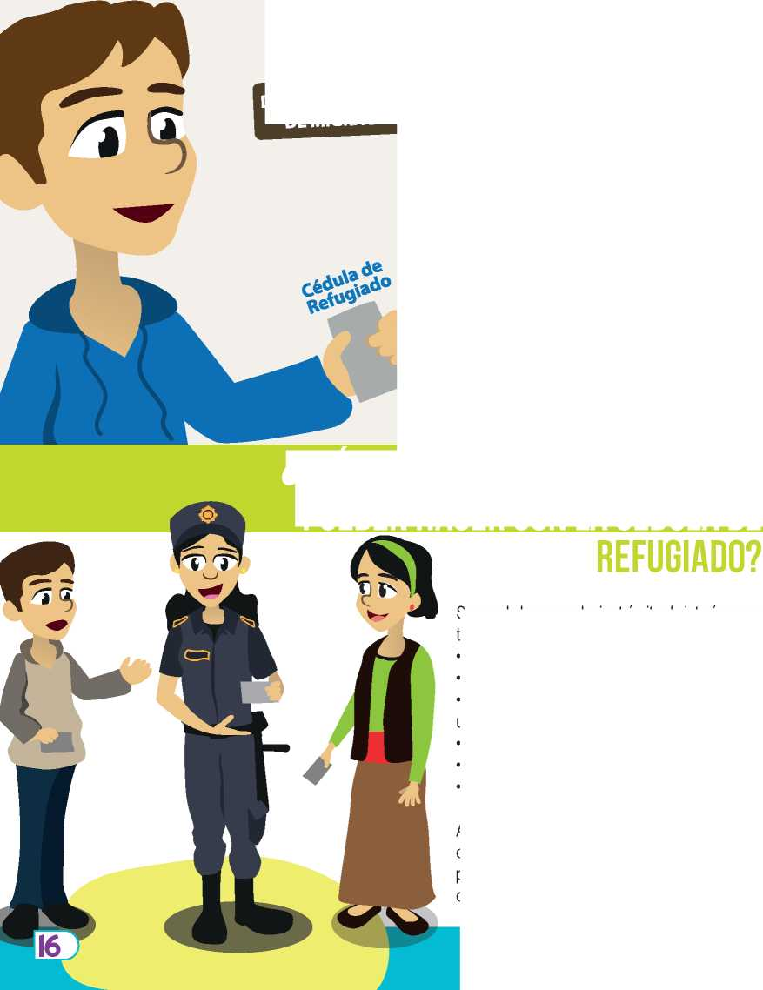La Cédula de Identidad de la persona Refugiada tiene total validez para que las personas refugiadas puedan realizar trámites personales en todo el territorio nacional de Guatemala sin ser cuestionado, rechazado o destruido por cualquier funcionario o empleado público, personal uniformado (PNC, Migración, Ejercito) o empleado de instituciones privadas (Bancos del sistema, comercio, etc.)

**DE LA PERSONA REFUGIADA?**

**DIRECCIÓN GENERAL DE MIGRACIÓN**

Al respecto, es importante mencionar que los Agentes de la PNC deben conocer dicho documento y no poner impedimento o traba alguna para el trámite de obtención de antecedentes policíacos.

Cada persona reconocida como refugiada tiene derecho a la Cédula de Identidad de persona Refugiada, aun cuando se tratare de un menor de edad.

¿CUÁLES SON LOS TRÁMITES QUE SE PUEDEN HACER CON LA CÉDULA DE

Se puede hacer cualquier trámite de interés personal, tal como:

* Apertura de cuentas bancarias (de ahorro o monetaria)
* Cambio de cheques.
* Inscripción/matriculación en colegios, escuelas o universidades del país.
* Solicitud de empleo.
* Compra y venta de bienes muebles e inmuebles.
* Obtención de Antecedentes penales y policíacos

La cédula de Refugiado está avalada y legalizada por el Estado de Guatemala a través de la Dirección General de Migración, del Ministerio de Gobernación.

**DERECHOS Y RESPONSABILIDADES DE LAS PERSONAS REFUG ADAS SOLICITANTES DE ASILO 0 DE LA CONDICION**

**DE REFUGIADO EN GUATEMALA.**

Derechos:

Las personas solicitantes de asilo o de la condición de refugiado, tienen varios derechos, entre ellos y los más importantes se mencionan:

* Derecho a NO ser devuelto a su país o a cualquier otro país en donde su vida pueda estar en peligro. Non-refoulement (no devolución).
* Derecho a no ser sancionado por haber entrado de manera irregular o no documentada al territorio nacional, o por utilizar documentación falsa como única alternativa para salir de su país e ingresar a otro para salvaguarda de su vida.
* Derecho a tener un intérprete en caso de no hablar el idioma local
* Derecho a ser entrevistado -cuando así sea posible-, por personas de su mismo género.
* Derecho a no ser discriminado
* Derecho a presentar la solicitud y esperar la resolución final de la misma
* Derecho a servicios básicos (atención médica, educación, seguridad, otros).

Las personas refugiadas deben de gozar los mismos derechos y obligaciones que tiene cualquier residente extranjero que ha regularizado su situación migratoria en el